ПРЕДЛАГАЕМАЯ КОМПЛЕКТАЦИЯ МАРШРУТОВ ВЕРЕВОЧНОГО ПАРКА
Маршрут 1 ( черный) – ориентировочная протяженность 58 метров | Маршрут № 2 ( зеленый) –  ориентировочная протяженность 64 метра
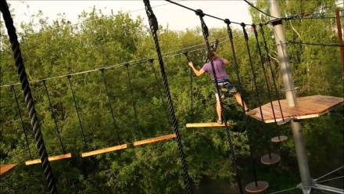 Этап М 1.1  качели лодочки | 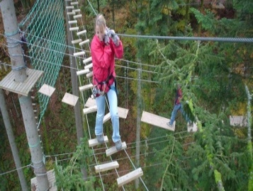  Этап М 2.1  Мост «тик – так»
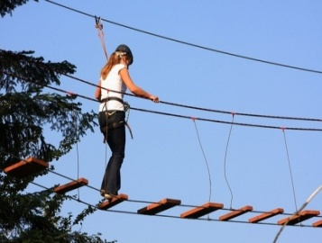  Этап М 1.2  мост «островки» | Этап М 2.2  Качели «зиг – заг»  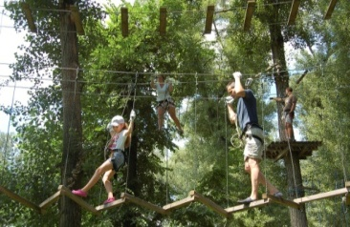
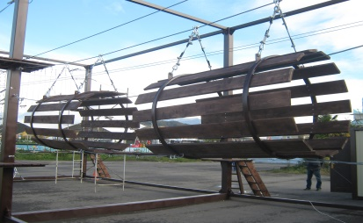 Этап М 1.3  «бочки» | Этап М 2.3  обручи  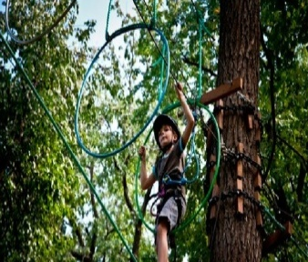
Этап М 1.4  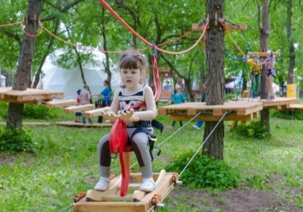  «переправа» | Этап № М 2.4  Вертикальная  сетка  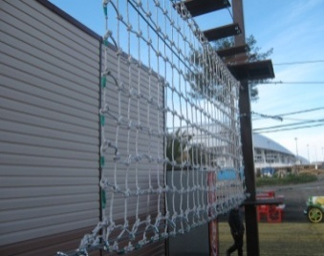
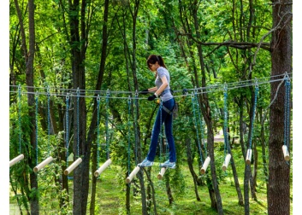 Этап М 1.5 качели  прямые скрепленные | 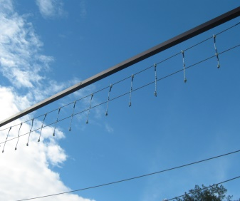Этап М 2.5 «лианы»
Этап М 1.6  троллей  Приход троллея возможен с использованием сетки для лазания.  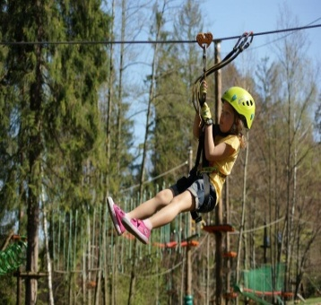 | Этап М 2.6  троллей  Приход троллея возможен с использованием сетки для лазания.  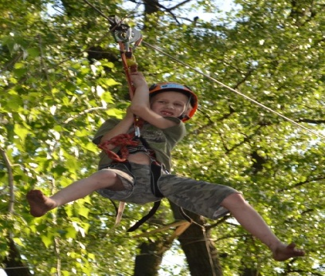
Маршрут № 3 (синий) – ориентировочная протяженность 64 метра | Маршрут № 4 (красный) –  ориентировочная протяженность 70 метров
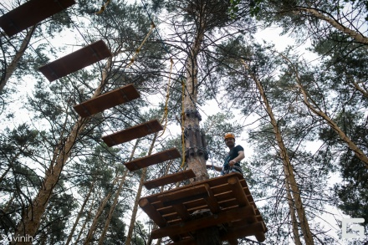  Этап М 3.1  Мостик деревянный | 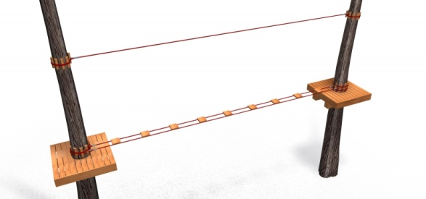  Этап М 4.1  Узкий мост
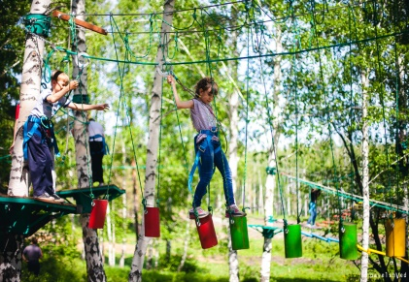  Этап М 3.2  Качели «боченки» | 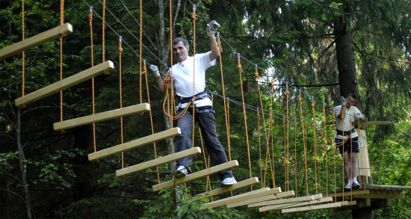  Этап М 4.2  Качели прямые
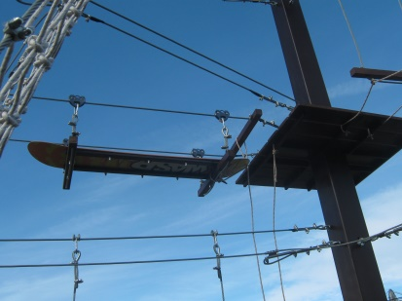  Этап М 3.3  «Сноуборд» | 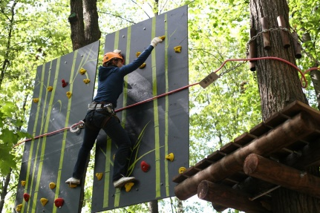  Этап 4.3  «Скалодром»
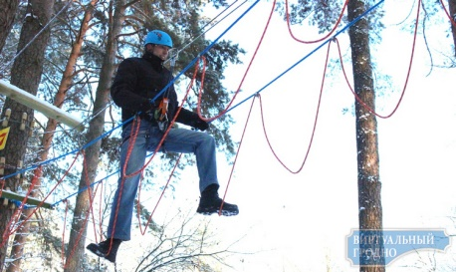  Этап М 3.4  качели петли продольные | 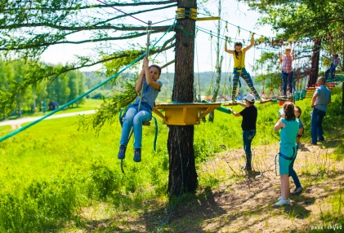  Этап М 4.4  Переправа на ролике
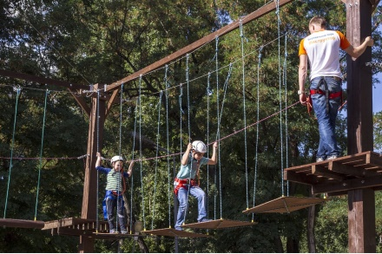  Этап М 3.5  «Подвижные островки» | 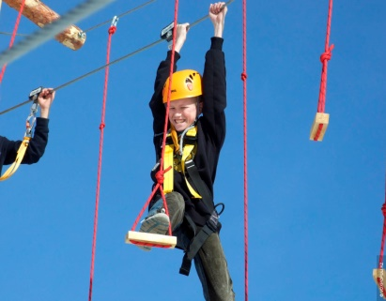  Этап М 4.5  «Стремена»
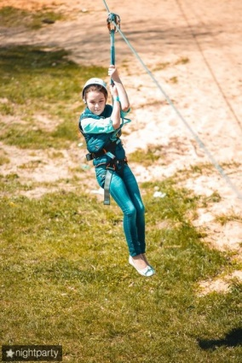  Этап М 3.6  троллей | 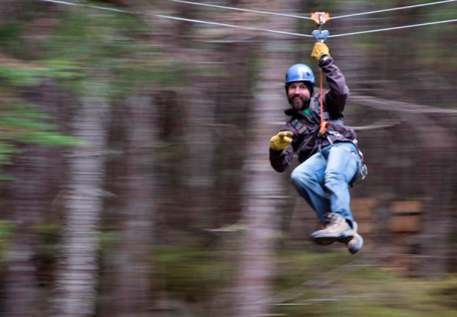  Этап М 4.6  троллей

